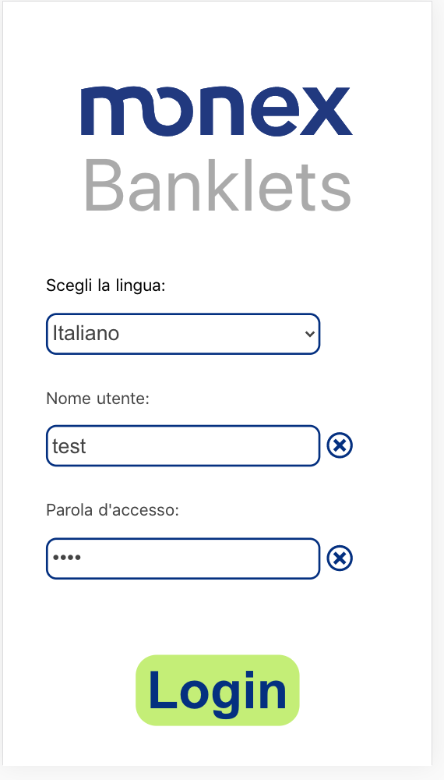

...finisca con un clic su «Login» per arrivare sulla pagina principale...

...il nome del utente («test»)...

...e la parola d’accesso («test»)...

Qui può scegliere la lingua, ...

Dopo l’avvio arriva sulla pagina «Login».

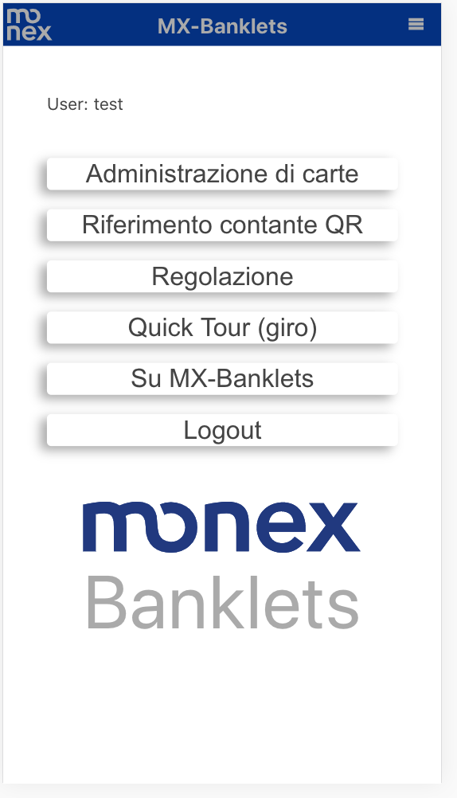

Scegli l’azione desiderata dal pulsante correspondente.

La pagina principale, e tutte le altre pagine, mostrono l’utente «User».

Le funzioni principali possono essere raggiunte da tutte le pagine per il menu.



Un clic sul pulsante «Administrazione di carte» le porta sulla pagina di gestione delle carte...

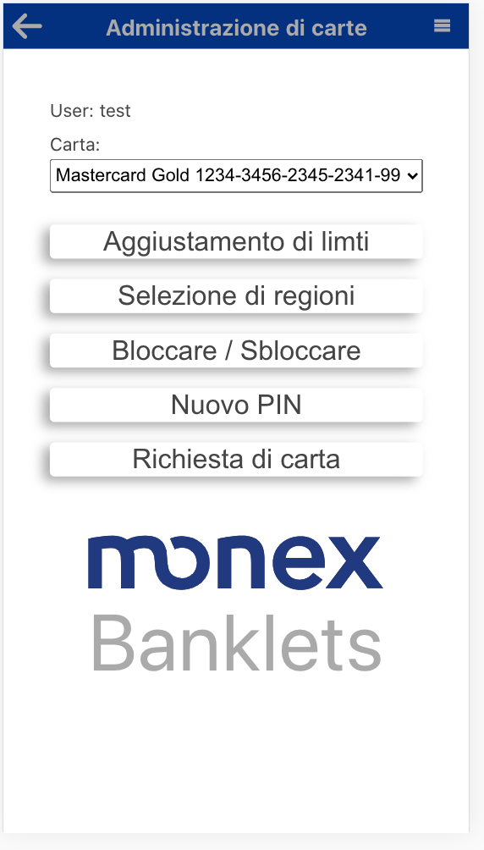

...e scegli l’azzione desiderata premendo il pulsante correpondente.

Scegli la carta desiderata...

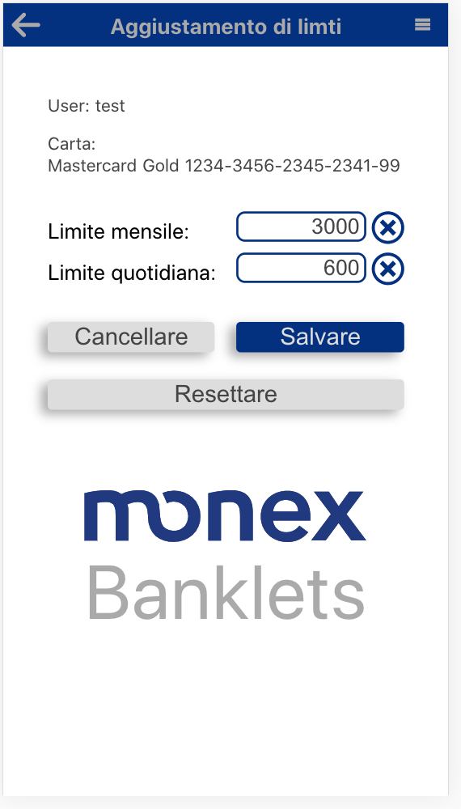

La carta scelta è mostrata.

...e salva le limiti scelte premendo il pulsante «Salvare».

Scegli la limite mensile e quotidiana secondo il suo gusto...

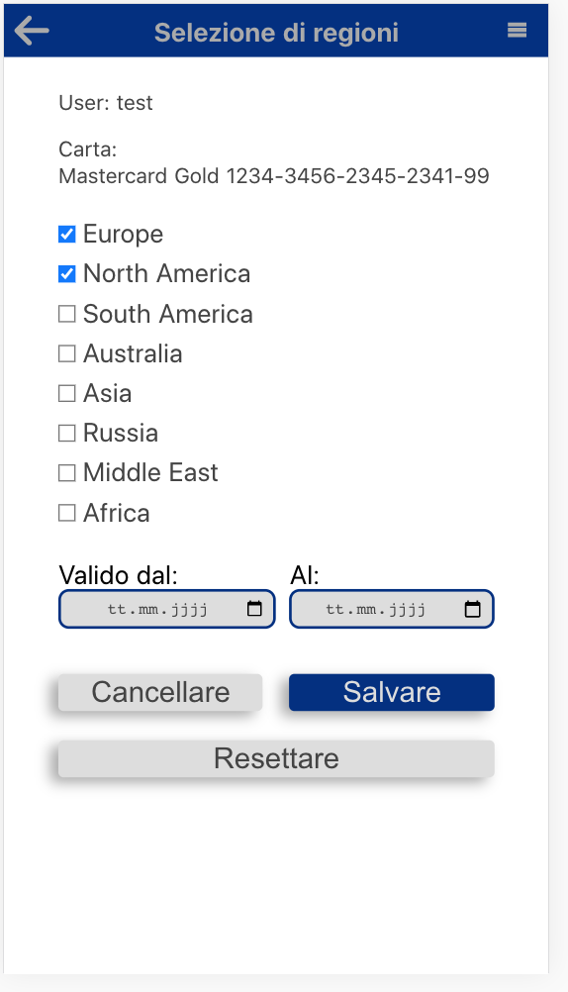

Scegli un periodo per un campio temporale, o lascia i campi di input vuoti per un cambio permanente.

Scegli le regioni in cui vuole utilizzare la carta...

La carta scelta è mostrata.

Clica «Salvare» per salvare i cambi.

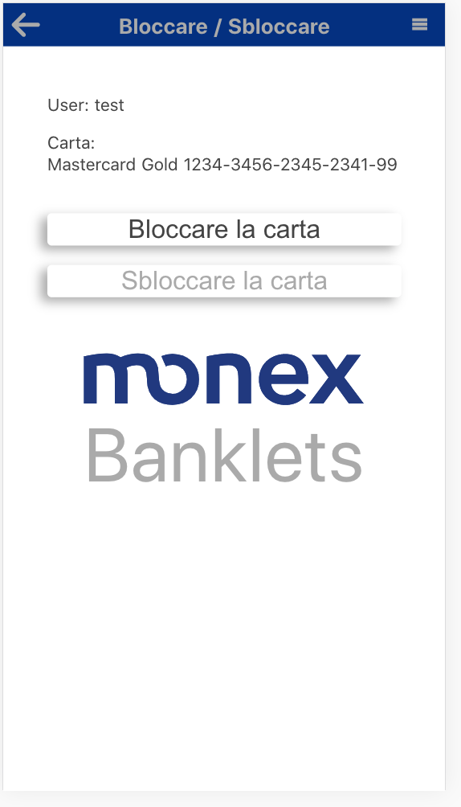

Scegli «Sbloccare la carte» per sbloccare la carta. Il pulsante è solo disponibile se la carta è bloccata.

Scegli «Bloccare la carta» per bloccare la carta. Il pulsante è solo disponibile se la carta è sbloccata.

La carta scelta è mostrata.

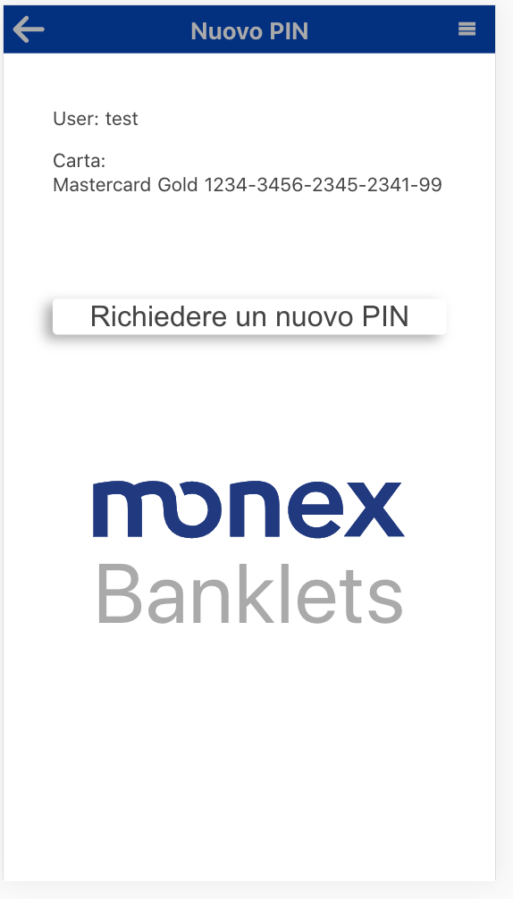

La carta scelta è mostrata.

Con un clic su “Richiedere un nuovo PIN” si richiede un nuovo PIN.

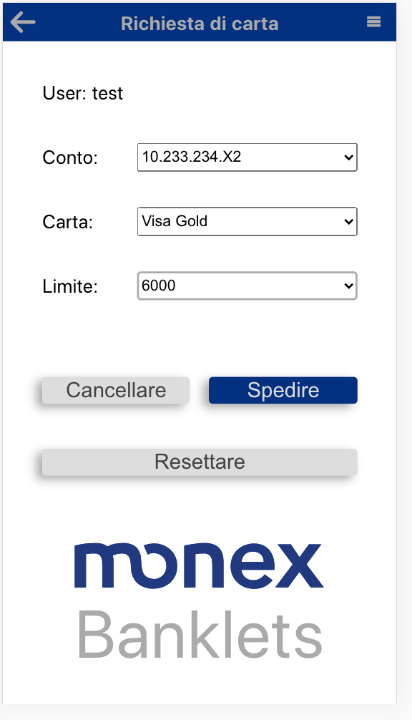

Scegli il conto, il tipo di carta e la limite…

...poi preme il pulsante «Spedire» per richiedere la carta.



Sulla pagina principale prema “Riferimento contante QR” per arrivare sulla pagina correspondente.

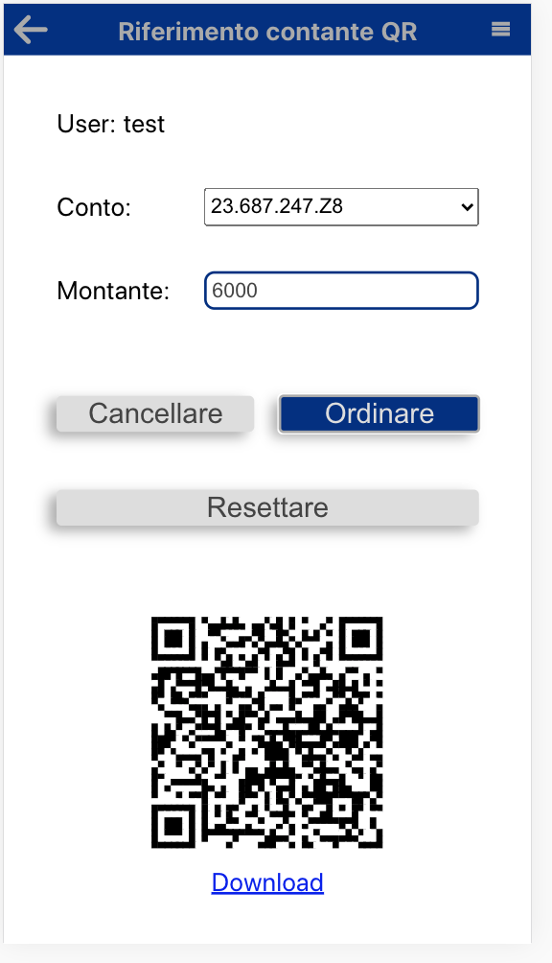

Scegli il conto e il montant…

Usa il link «Download» per ottenere un file .PNG col codice QR.

In seguito il codice QR è visualizzato.

...poi dia un clic su «Ordinare» per ottnere un codice QR.



Un clic su «Regolazione» manda dalla pagina principale sulla pagina regolazione...

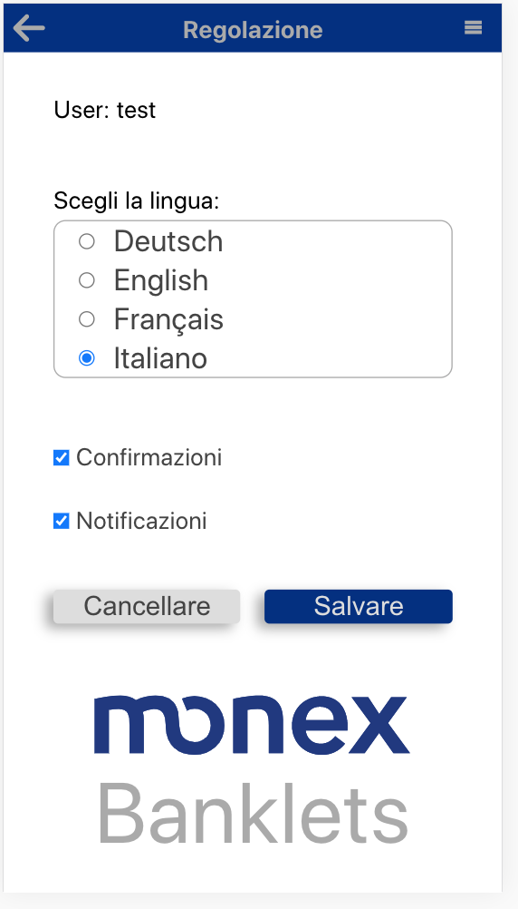

Salvi la regolazione con un clic su «Salvare».

...e le opzioni se vuole vedere messagi di confirmazione e notificazioni.

Scegli la lingua...



Un clic su «Quick Tour» avvia al tour che sta guardando.



Un clic su «Su MX-Banklets» avvia sulla pagina correspondente.

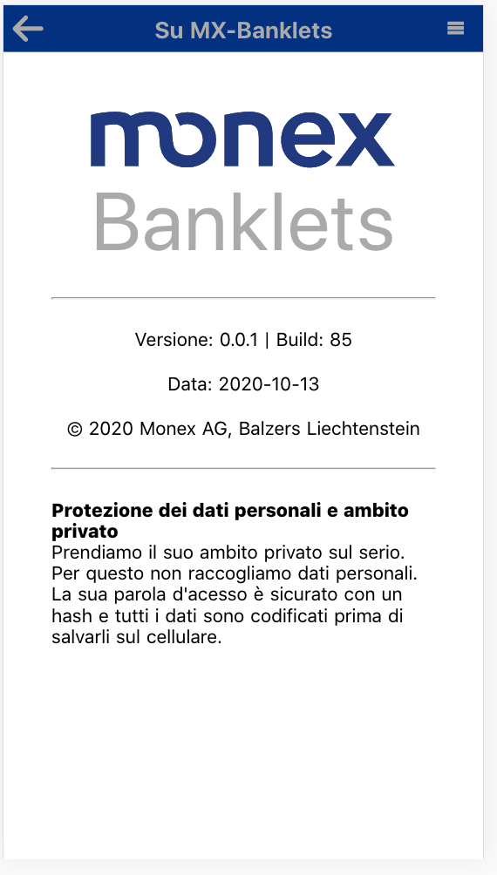

La pagina «Su MX-Banklets» contiene informazioni sulla versione, il build, la data, copyright, protezione dei date personali e ambito privato.



Un clic su «Logout» segue di nuovo sulla pagina “Login”.

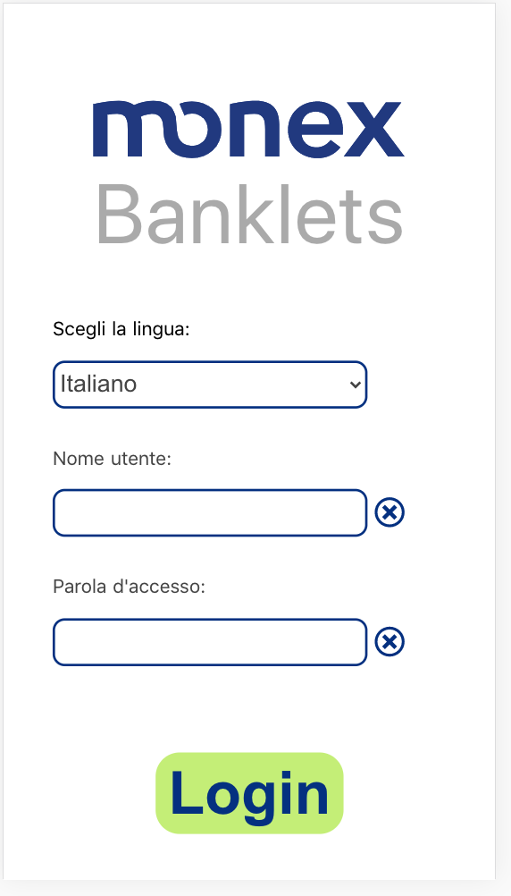

Di ritorno sulla pagina «Login» dopo un clic su «Logout».